Namık Kemal İlkokulu 2/G Sınıfı Genel Değerlendirmeler – 8
Adım Soyadım:………………………………………………Okul Numaram:…

TÜRKÇE DERSİ
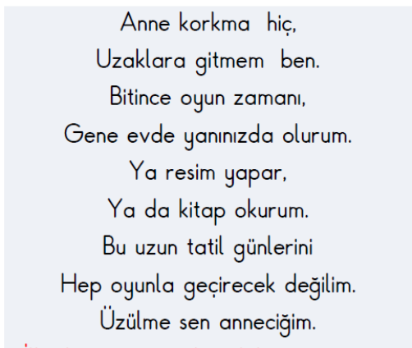

1)Çocuk ne zaman eve dönecekmiş?
A)Ortalık kararınca B) Oyun zamanı bitince C) Babam gelince

2) Çocuğun eve dönünce yapacağı işler arasında hangisi yoktur?
A)Kitap okumak B) Resim yapmak C) Derslerine çalışmak
3) Aşağıdaki cümlelerin hangisinde yazım yanlışı vardır?
A) Beni duydunmu? B) Kuşlar ötüyor mu? C) Elif uyudu mu?
4) “a, ı, o, u” harfleri kalın ünlüdür. “e, i, ö, ü” harfleri ince ünlüdür.
Verilen bilgiye göre aşağıdaki kelimelerden hangisindeki tüm ünlü harfler incedir?
A) taşıt B) taksi C) gemi
5) “Benim yüzüğüm üç gıram geliyor”. ” cümlesinde baştan kaçıncı kelime yanlış yazılmıştır?
A) dördüncü B) üçüncü C) ikinci
6)“Havalar soğuduğu için kazakları dolaptan çıkardık.” cümlesinde hangi sorunun cevabı yoktur?
A) kim B) niçin C) nereden

7)
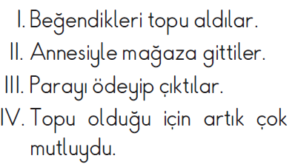
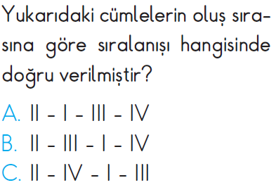

8) “A – O – D – L – P - T ” harfleri ile hangi kelime yazılamaz?
A) Palto B) Topuk C) Polat

9) Aşağıdaki kelimelerden hangisi eş anlamlı değildir?
A) konuk – misafir B) vatan – yurt C) öfkeli – neşeli

MATEMATİK DERSİ
10) “4 onluk 7 birlik” sayısıyla ilgili aşağıdakilerden hangisi yanlıştır?
A)” kırk yedi” olarak okunur. B) En yakın onluğu 40’dır. C) Tek sayıdır.

11) 14-19-24-29- -39-44- örüntüsünde ile toplamı kaçtır?
A) 84 B) 83 C) 82

12) 68 sayısı hangi onluğa yuvarlanır?
A) 60 B)65 C)70

13) 20 kalemi iki düzineye tamamlamak için kaç kalem eklemek gerekir?
A) 4 B) 6 C) 0

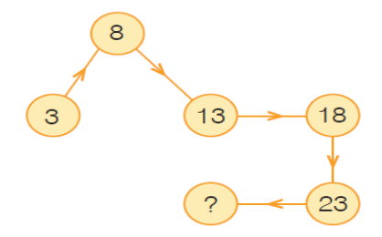
14) Yukarıdaki örüntüde soru işareti yerine hangi sayı yazılmalıdır?
A)27 B)28 C)29

15) Aslı birinci gün 38 sayfa, ikinci gün 39 sayfa kitap okumuştur. Aslı iki günde kaç sayfa kitap okumuştur? İşlemini aşağıya yapınız.

16) Bir çiftlikte 67 keçi ve keçilerden 13 fazla tavuk vardır. Bu çiftlikteki hayvanların sayısı kaçtır?

17) Manav amca getirdiği 75 kilo elmanın 49 kilosunu sattı. Manav amcanın kaç kilo elması kaldı?

18) Fatma teyze 92 lirasının 18 lirasına kazak aldı, 10 lirasınıda yeğenine verdi. Fatma Teyze’nin kaç lirası kaldı?

HAYAT BİLGİSİ DERSİ
19) Nur arkadaşı Şeyma’ya “Nasılsın?” dedi. Şeyma’nın cevabı ne olmalıdır?
A) İyiyim, sen nasılsın? B) Sana ne! C) Fena sayılmaz

20)Aile bireylerini ilgilendiren konularda nasıl karar alınmalıdır?
A) Sadece anne ve baba karar almalı B) Baba ve çocuklar karar almalı
C) Anne, baba ve çocuklar hep birlikte karar almalı

21)Aşağıdakilerden hangisi doğrudur?
A) Aileyi ilgilendiren sorunlada kara alma sürecine çocuklar katılmamalıdır
B) Aile bireyleri arasında saygı, sevgi ve hoşgörü olmalıdır.
C) Kara alırken düşüncemizin Kabul edilmesi için ısrarcı olmalıyız.

22) Evimizin adresini yazrken aşağıdakilerden hangisini yazmayız?
A) Mahallemizin adı B) Apartmanımızın adı C) Okulumuzun adı

23) Aşağıdakilerden hangisinin tamamı ihtiyaçtır?
A) Su, ekmek, çikolata B) Cips, dondurma , su C) Elbise, ekmek, kalem

24) Aşağıdakilerden hangisi günlük işlerini sıraya koyar ve zamanında yapar?
A) yaramaz çocuk B) plânlı çocuk C) tembel çocuk

25) Hangisi kişisel bakım için gereklidir?
A) Tebeşir B) Şampuan C) Kalem

CEVAPLARI KONTROL ETMEYİ UNUTMA!!!
HER SORU 4 PUANDIR.
BAŞARILAR
ZÜLKÜF KARABULUT

